Elizabeth Stéphanie Hoff
Naissance : 20 janvier 1894, Saint Philippe co.Argenteuil, Québec.
Baptême : 4 février 1894, paroisse Saint Philippe d’Argenteuil.

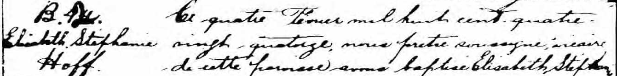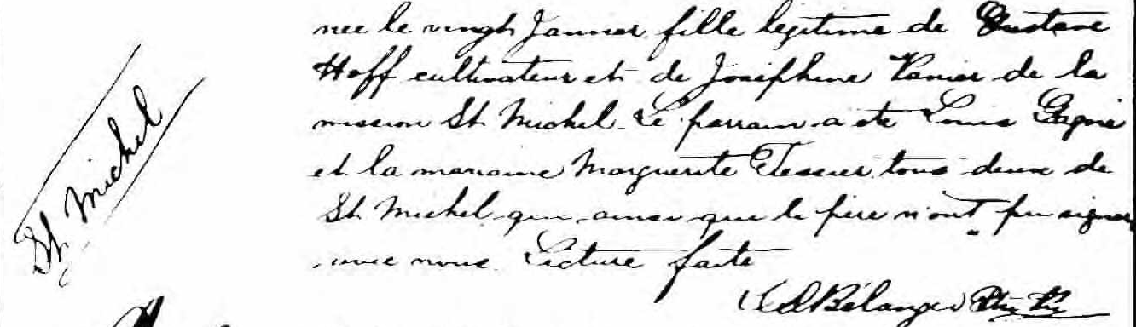

Ce quatre Février mil huit cent quatre vingt quatorze, nous pretre
soussigné, vicaire de cette paroisse avons baptisé Elizabeth Stéphanie
Elizabeth Stephanie née le vingt janvier, fille légitime de Gustave Hoff, cultivateur et de
Hoff Joséphine Vanier de la mission St Michel. Le parrain a été Louis Gagné
et la marraine Marguerite Tessier tous deux de St Michel qui avec le
père n’ont su signer avec nous. Lecture faite

Bélanger Ptre vic.

Référence : Fond Drouin

